O gerenciamento das emoções em situações de grande conflito

Projeto de consultoria para o Grupo PROFESSORES SOLIDÁRIOS Desenvolvido pelo Neurocientista Max Diniz Cruzeiro
professoressolidarios@googlegroups.com

Bom dia, Max.

Que prazer tê-lo entre nós!
Existe um tema que tenho bastante interesse, não sei se está na sua lista, e, se estiver não soube identificar.
Seria sobre o gerenciamento das emoções em situações de grande conflito. Por exemplo: quando estamos em uma situação de conflito, nem sempre conseguimos gerenciar as nossas emoções com qualidade. O que fazer nesses momentos, como gerenciar de forma a não gritar, ou falar alto demais? E por que agimos assim?
Às vezes eu até tento não falar alto na sala de aula, mas percebo que nem sempre os alunos escutam, claro que isso acontece mais em turmas que substituo, em turmas que fico desde o início do ano é mais fácil controlar porque consigo estabelecer os combinados, mas mesmo assim, às vezes escapa. Então a minha dúvida está sobre o que fazer para não cair nessa armadilha.
Abs
Susana Felix
Cara professora Susana Felix conforme havia mencionado este projeto é de grande complexidade e multifacetado. Tentarei ao longo do percurso desenvolver uma lógica de funcionamento psíquico conceitualista no qual tornarei disponível um pequeno glossário de conhecimentos para nivelamento do material a ser exposto, em seguida, após a pacificação dos elementos que integram o fenômeno iremos discorrer sobre as multiplicidades de conexões possíveis de serem transferidas como aprendizado, para numa etapa seguinte indicar possíveis soluções para a resoluções de conflitos, no qual será gerado um fluxograma de gerenciamento do pensamento para ser transformado em uma rotina procedural discricionária a ser utilizada pelo professor.

1. Glossário (A racionalização do conhecimento)

Gerenciamento – É tornar um conteúdo abstrato administrável em que o potencial da atividade seja maximizado a fim de que os recursos disponíveis possam ser poupados para a utilização dentro de uma medida racional que haja uma percepção de agregação de valor.
Emoções – Conjunto de sensações corpóreas que afetam estados de consciência reproduzindo sobre o organismo afetações com fundo simbólico (onde existe a presença de um raciocínio âncora na forma de pensamento) responsáveis pela intensificação do desprazer e do prazer geralmente auxiliares dos fluxos de funcionamento do sistema simpático e parassimpático de um indivíduo condicionando a inibir ou excitar ações e reações.
Problema – Situação que exige de um indivíduo uma reflexão a fim de incorporar uma solução na forma de aprendizado que o permita um contínuo desenvolvimento de sua malha cinética (seu sistema somatossensorial) com o objetivo de progressão de uma ação.
Conflito – Área divergente da relação de um indivíduo com algum outro elemento disposto no ambiente, seja ele humano, outros tipos de seres ou elementos da natureza que uma vez avançada instala dentro de um indivíduo um fator de distresse que pode encaminhar o indivíduo para uma relação de atrito em sua projeção para com o mundo que está inserido.
Flexibilidade – Ato de tornar administrável uma área de conflito, no qual indivíduos tornam-se aptos ao processo de negociação de sua relação com o mundo.
Fenômeno de localidade – É a observação da inserção de um indivíduo dentro de um contexto, no qual se procura orientar a percepção do indivíduo dentro do seu limite do que é palpável e experimentado por ele.
Finalidade – Ato de dar sentido a uma atividade que se pretende transmitir a outro indivíduo com o objetivo de indicar um caminho a ser traçado.
Ordenamento – Processo de orientação de uma informação em que a linguagem é inserida dentro de uma rotina lógica ao qual se atribui uma coerência em termos de um propósito a ser perseguido.
Conectividade – Ato de orientar a psique de um indivíduo a interagir com outro elemento do contexto ambiental. Em que se espera gerar uma sinergia em que ocorra uma troca ou permuta de informações.
Qualidade de vida – É uma forma de desempenho funcional que privilegia o uso racional de insumos que não são geradores de stress (distresse) e que aproxima os indivíduos do estresse positivo (eustresse).
Motivação – Efeito diretivo através de instruções de apoio que leva alguém a canalizar volitivamente quantidades de energia para fazer sob sua vontade a gestão de uma atividade sem que seja necessário métodos de coercibilidade.
Afetação – Efeito de aplicação de uma força sobre o indivíduo, em termos de energia densa, que gera sentido antagônico a sua disposição de praticar determinada ação.
Tempo – Estado de transição de fenômenos somáticos que contribui para um efeito de organização de eventos.
Meta – Ponto de apoio que serve como medida de atingimento de um objetivo.
Objetivo – Instrução racional que deve ser alcançada como insumo de algo que se pretende chegar em relação aos fatores de deslocamento de transição de estados sobre a linha do tempo.
Externalidade – São atividades não esperadas que ocorram sobre o ambiente quando o homem realiza uma intervenção sobre pessoas e ambientes.
Humanismo – Sentido de tornar rotinas lógicas não rígidas em que fatores de qualidade, satisfação e sentimentos nobres são despertados no decorrer de um processo.
Engessamento – Ato de tornar uma sequência de procedimentos rígidas para a realização de um objetivo.
Liberdade – Ato de dotar indivíduos da realização de atividades segundo suas perspectivas, focos e atenção, no qual o indivíduo possui o privilégio de autogerenciar diante de uma necessidade de gerenciamento.
Anotherself – Ato de um indivíduo observador poder se colocar no lugar de outro com a intenção de prospectar valores, objetivos e juízos ligados diretamente as ações de quem é observado sem que coexista um juízo de valor próprio que condicione a visualização da visão de quem é tutorado.
Compromisso – Vínculo que uma pessoa exerce consigo mesmo para a concretização de uma atividade.
Engajamento – Ato de dotar indivíduos com motivação que os levem ao pleno exercício volitivo de uma atividade sem que meios coercivos sejam utilizados para que o objetivo possa ser alcançado.
Temporização (Cronograma) – Exposição de um sistema de medidas que visa orientar pessoas que irão passar por uma sequência de atividades a gerenciarem o seu tempo com o objetivo de alcance de uma meta.

2. INSCRIÇÃO DO INDIVÍDUO NO PROCESSO DE LINGUAGEM

Para compreender o gerenciamento das emoções primeiramente um Professor deve compreender como um indivíduo se inscreve num processo de linguagem e para isto deverá entender as etapas que um indivíduo passa para fazer uma conexão em relação a quaisquer elementos que estejam dispostos sobre o ambiente.
O indivíduo tem contato com o mundo através do que consegue captar do universo que ele esteja inserido, que no caso de nossa civilização é conhecido como (REAL).
Quando nós seres humanos absorvemos um conteúdo, ele se incorpora na porção INATA deste indivíduo que é transformada como um desabrochar de uma rosa, e este conteúdo tenderá a formar uma representação do que é transmitido pelo REAL a formar uma idealização do que está permutando como informações. Estes entes que são absorvidos são conhecidos por estímulos geradores de IMAGENS, porque tornam os sensores distribuídos pelo corpo do indivíduo verdadeiras redes de formação de sinais (elétricos e eletromagnéticos) gerando um mapa sensorial de tudo que está ao nosso redor. Quando este mapa é gerado, fornece a percepção de que o plano REAL está contido dentro do indivíduo, cuja percepção é atribuída pelos sentidos humanos.
Mas no universo particular de cada indivíduo (organismo) existe uma estrutura que desloca eixos de apreensão de acordo com sequências multidimensionais de tempo, onde um conglomerado de traços captados podem ser acessos tardiamente ao seu fenômeno de ação. Este fenômeno é mais conhecido como projeção graças principalmente a fixação das apreensões sobre o biológico em estruturas conhecidas como engramas (estrutura primitiva geradora de significantes) que são os formadores de dados no telencéfalo de um indivíduo, mais conhecida como memória. Quando este circuito de apropriação de dados dá uma dobra em torno de si mesmo surge o que Lacan denominou como Significantes que encapsulam significados. Porque um nó de instruções fica condicionado a aplicação de um regramento de funcionamento motor ou psíquico.
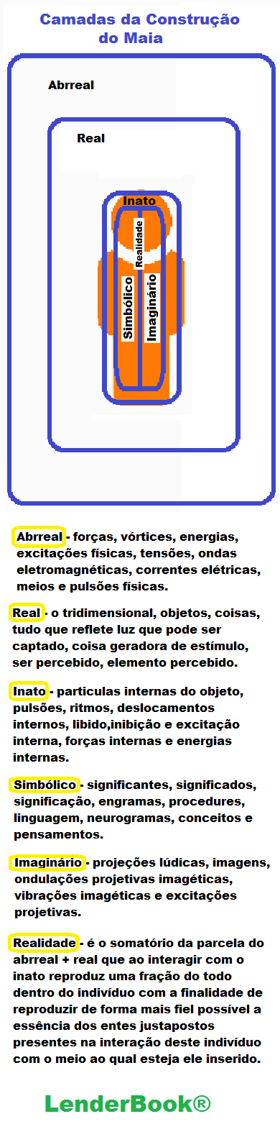
A inscrição do indivíduo é este ato de gerar simbolismo, ou seja, da criação de um nó que permite um vínculo administrável do Real sob as feições internas de um indivíduo.

3. ENTENDENDO AS EMOÇÕES

As emoções são originárias deste processo de inscrição do indivíduo dentro de uma porção simbólica em que um conteúdo de intensificação ou restrição energética esteja presente.
Pode-se dizer que uma emoção é um subproduto de uma pseudo-racionalização da expressão de captura de um organismo aos estímulos provenientes do plano real que ativam a interação de mais de um sentido do corpo humano.
As reações somatizadas que induzem a uma significação para a expressão do corpo indicam uma influência que o indivíduo atribui um sentido para a intensificação ou redução da energia sobre seu organismo.
Escala de valores e juízos são controladores que servem para gerenciar o processo de amplitude que as reações emocionais desencadeiam sobre os indivíduos.
As emoções são influenciadas segundo uma lógica de funcionamento de um indivíduo. Assim, sem em dado momento o grau de importância de um conteúdo é extremamente valorizado por parte de uma pessoa, tenderá este indivíduo deslocar grandes quantidades de energia para fazer prosperar o objetivo de ver o seu desejo concretizado.
Não tão menos importantes, as premissas em que o sujeito estão embasadas também contribuem para gerar um nivelador que irá ativar probabilidades de saídas funcionais para sua tomada de decisão.
Assim se um indivíduo energiza conteúdos em sua mente favoráveis a um estilo de pensamento, sua tomada de decisão tenderá a refletir a estrutura formada dentro do seu mecanismo cerebral com conteúdo hegemônico contido dentro de sua característica de experimentação de vida.
Mas para compreender como gerenciar um conflito de ordem emocional primeiramente você deve compreender como a formação de um vínculo em seu pensamento com outro elemento disposto em seu universo é capaz de formar um encontro com algo percebido.

4. PROCESSO DE VINCULAÇÃO COM UM OBJETO

Como efeito meramente ilustrativo lanço como exemplo o esquema abaixo extraído da Umbanda:
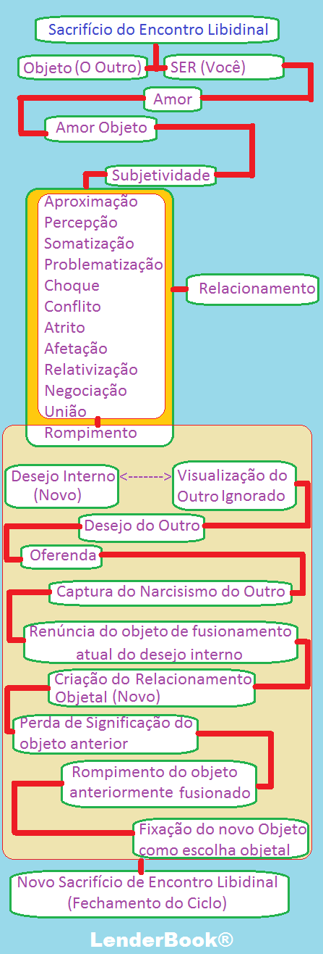
Primeiramente quando sua mente capta algo ela faz repercutir dentro de você uma afetação que pode ser positiva ou negativa, então você passa a se ancorar nesta afetação para a reprodução de outros efeitos que a sinalização da ancoragem desencadeia como um desejo instanciado dentro do seu cérebro.
Assim uma subjetividade em sua mente é gerada. E esta subjetividade será uma instrução geralmente na forma de pensamento que você irá perseguir enquanto estiver conectado ao objeto instanciado.
Durante este processo de subjetividade sua mente tentará aproximar da sua relação de envolvimento com o outro (objeto em questão de nosso exemplo).
O tempo demasiadamente demorado de permuta sensorial provocará a sensação de fixação através da percepção.
Processos somáticos são desencadeados dentro da mente do indivíduo com a finalidade de somatizar informações para que saídas de entendimento possíveis possam ser geradas a partir das observações e ativação dos circuitos SIMBÓLICOS que estão inseridos em sua mente.
Então a constatação de que alguns elementos não estão presentes conforme o seu ordenamento dentro do seu cérebro gera a percepção da existência de um impasse (PROBLEMA).
A ausência de saídas satisfatórias gera um choque causado pela influência do estranhamento.
Então o conflito interno se instala. Então a emoção se aflora e intensificações de energia se alastram pelo corpo com o surgimento de uma significação densa que converte o indivíduo em um agente de seu próprio sofrimento.
O atrito surge como consequência natural deste processo, porque o indivíduo parte para meios que permitam ele seguir a diretriz inicial moldada para a ativação deste processo.
A afetação negativa passa a comandar os sentidos deste indivíduo que exige dele uma tomada de decisão satisfatória.
Então o indivíduo começa a experimentar a área de conflito ocorrendo uma relativização de tudo aquilo que ele passou um instante a apropriar.
O que o indivíduo não é capaz de suportar ele parte para uma escala de negociação para racionalizar a sua expressão de vontade. Para somente depois a união entre você e um objeto ser instalada dentro do seu cérebro.
Quando o desejo e o objetivo são atingidos, o indivíduo e o algo que ele se relacionam parte para uma linha de rompimento onde outro objeto é inserido instantaneamente para o preenchimento do vínculo anterior e este processo se repete enquanto o indivíduo é considerado vivo.

5. A INSTALAÇÃO DO CONFLITO
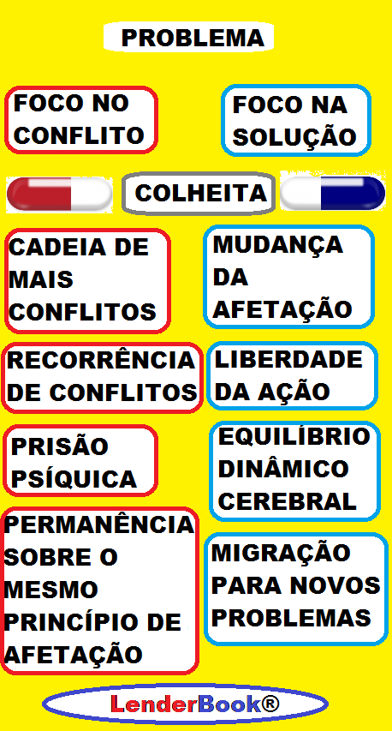

Gerenciar um conflito exige que a perspectiva de uma ação esteja ancorada sobre um objetivo que esteja embasado no encontro de uma solução. Isto não quer dizer positivismo, mas sim organizar a mente para procurar no histórico da memória situações que possam ser utilizadas como uma resposta que possa ser adaptada para a situação-problema requerida para o momento.
Para chegar a consolidar a psique o encontro de soluções há necessidade de organizar a mente a sempre encontrar informações na memória que indiquem soluções como resposta aos problemas encontrados. Isto requer treinamento do indivíduo em raciocinar a mente na maioria das vezes no sentido de encontrar o passo seguinte num processo de análise. Assim, um simples raciocínio, de um sentimento de aflição, pode fazer com que o indivíduo encontre dentro da sua mente uma memória real ou não que aquele estado deixou de coexistir quando este indivíduo começou a se afetar com uma lembrança boa de quando brincava em um parque de sua cidade com seus pais em sua fase de criança.
O conforto artificial provocado pela lembrança é suficiente para ativar o sistema vital do indivíduo a fim da reprodução positiva de sua percepção e canalizar sua perspectiva para a excitação nobre de seus estados de comportamento.
Porém a busca por soluções deve constituir processos de utilização de memória que não viciem as mesmas vias causadoras de soluções. Quando mais ampliado é o espaço cognitivo de um indivíduo maior será as possibilidades de interação que promoverão soluções cada vez mais complexas e multivariadas a fim de gerar a sensação de uma constante inovação dentro do ciclo de vida deste indivíduo.
O gerenciamento decorre de um processo de escolhas de caminhos e não a variação de alternativas. Pois as alternativas estão inseridas dentro do mesmo padrão de comportamento em que as pessoas se condicionam a perseguir, enquanto as escolhas derivam por encontrar soluções que não estavam inseridas dentro de uma lógica que contorne a exposição de um fato desagradável que tenderá a ser reformulado para gerar novo tipo de externalidade que reproduzirá novos efeitos com afetações negativas.

6. O PROCESSO DE RACIONALIZAÇÃO DO PENSAMENTO
Quando um vínculo é formado e ele entra em uma estrutura de conflito seja de fundo emocional ou não a solução lógica encontrada deve vir orientada para a fabricação de uma estrutura de regramento a fim de que a relação entre os indivíduos possa ser gerenciada.
Se não existe regramento não há possibilidade da geração de consenso capaz de transformar o pensamento coletivo em uma unidade de objetivos.
E para que o gerenciamento seja um sucesso é preciso que os indivíduos sigam determinados procedimentos comuns a toda relação:
1º) Tornar público para as partes em que o vínculo é formado os objetivos pretendidos com a necessidade de interação;
2º) Exemplificar dentro do Fenômeno de Localidade (contexto) qual o ganho proporcionado ao indivíduo pela assimilação do conteúdo proposto;
3º) Negociar metas de aprendizagem com os alunos;
4º) Deixar claro quais as regras de comportamento que devem ser obedecidas para que a transferência de conhecimento possa ser exercida com eficiência;
5º) Explicar os motivos que condicionaram a formação das regras mostrando para os alunos quais os fatores prejudiciais dentro do processo que são percebidos caso o comportamento não esteja dentro daquele nível estabelecido;
6º) Criar um sistema de Engajamento que permita colaboração dos participantes;
7º) Permitir a participação dos alunos como formadores em potencial de conhecimento;
8º) Fazer com que os alunos também estejam engajados dentro das regras estabelecidas;
9º) Indicar metas curtas de preferência semanais de assimilação de conteúdo a fim de que todos possam acompanhar a evolução do processo de aprendizado;
10º) Promover um debate semanal a fim de que a percepção da turma possa ser colhida;
11º) No caso de desvios de comportamento envolver os infratores em tarefas que contenham ao mesmo tempo o conteúdo escolar e o conteúdo do desvio inserindo-lhes a criatividade de relacionar os aspectos de ocupação divergente dentro de um contexto sólido e que apresente os conteúdos assimilados e a vivência do aluno infrator;
12º) Trabalhar com as diferenças, relativização das coisas, democracia e cidadania sempre inseridos dentro do conteúdo a ser administrado;
13º) Sempre humanizar todo o processo de entendimento;
14º) Valorizar os resultados dos alunos por processos de merecimento e não de competição (no sentido de rivalidade).

7. QUALIDADE DE VIDA NO APRENDIZADO

A qualidade de vida no aprendizado se conquista pela soma de situações que a observação coletiva indica a geração de bem-estar. A catalogação constante dos benefícios gerados pelo grupo irão indicar processos de constante movimento evolutivo da classe de aula.

8. CONCLUSÕES

O gerenciamento do comportamento somente é possível com eficiência quando um indivíduo aprende conscientemente a forma que está estruturalmente predestinado a agir.
Então a questão é observar por meio da reflexão do pensamento, ao passar pelo processo, qual a fase do entendimento que precisa ser melhorada. E quais conhecimentos já estão inseridos na mente do professor para que sua atitude como educador possa influenciar seus alunos de forma mais positivamente possível de acordo com seu nível de conhecimento.
Se eu como neurocientista adotasse uma linha de raciocínio rígida e indicasse o aspecto que deveria ser tratado então o senso de humanismo iria todo ser perdido, e o estilo de raciocínio do modelo de ensino prussiano que torna estudantes passivos na estrutura curricular impediria de formar verdadeiros homens e mulheres.
O controle das emoções requer um alinhamento desde a instalação do objetivo principal e todas as fases do processo de transferência de conhecimento.
Por isto um diagnóstico é necessário toda vez que uma externalidade for verificada sobre o ambiente.
Se o Professor não está conseguindo fazer a transferência, a lógica do raciocínio é racionalizar todos os pontos de envolvimento discutidos no capítulo 6, e para isto deve-se ter o trabalho de repassar por cada item até descobrir qual o ponto está promovendo a saturação do ensino. E promover o debate e resolução do conflito.
A reflexibilidade do pensamento é tornar consciente para todos os envolvidos cada parte e função que devem os agentes fazer parte do sistema. E quando o laço social é formado e cada um sabe exatamente o motivo que o leva a estar condicionado a uma atividade específica as chances do modelo de ensino virem a desenvolver resultados positivos eleva potencialmente um país ao desenvolvimento.
Principalmente porque o engajamento é conquistado, porque todos têm noção do que é esperado e de que está sendo útil percorrer aquele caminho de entendimento.
E os resultados devem ser sentidos não há longo prazos, mas os processos particionados em frações de tempo proporcionais a idade de cada indivíduo, para que esta percepção de mais valia possa ser sentida a todo instante.
Max Diniz Cruzeiro
Psicopedagogo Clínico e Empresarial
Neurocientista Clínico

